IMI PNEUMATEX Präzisionsdruckhaltung Transfero TV 8.1 Ever-Clean Connect

IMI Hydronic Engineering Deutschland

Eigenschaften

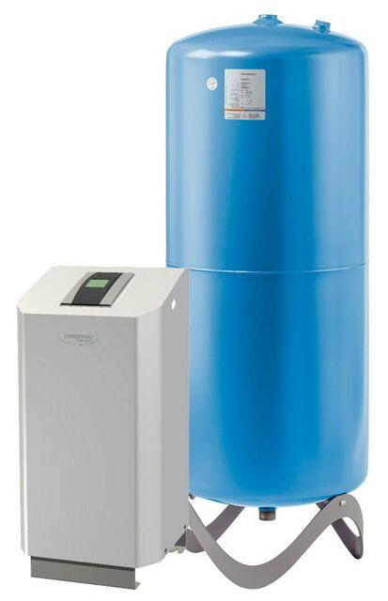

GTIN:

7640161629622

HAN:

8111532

Höhe (mm)

1,40

Elektrischer Anschluss

Anschlusskabel mit Stecker

Anschlussspannung (V)

230,00

Leistungsaufnahme (W)

1,40

max. Mediumtemperatur (Dauerbetrieb) (°C)

90,00

Pumpenleistung (W)

950,00

max. Arbeitsdruck (bar)

10